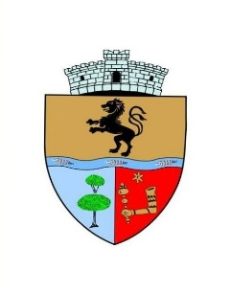
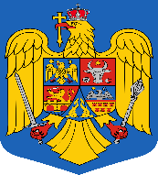
COMUNA SĂLARD - SZALÁRD KÖZSÉG
Sălard Nr.724, C.P. 417450, Judeţul Bihor, România
CIF:4641318, Tel /Fax: 0259 / 441049 e-mail: registratura@salard.ro comunasalardbh@gmail.com
web.site: www.salard.ro
_________________________________________________________________________

Anunţ public
ŞEDINŢĂ EXTRAORDINARĂ
a Consiliului local al comunei Sălard
în data de 17 februarie 2026 ora 15,00

În conformitate cu prevederile art.133, alin.2,lit.a si 134, alin. 1 ,lit.a si alin.3,lit.b din Ordonanța de Urgență a Guvernului nr. 57/2019 privind Codul administrativ, se convocă şedinţa extraordinară a Consiliului local al comunei Sălard, care va avea loc în data de 17 februarie 2026 ora 15,00 în sala de şedinţe a comunei Sălard, conform Dispozitiei nr. 20 / 13.02.2026 emisă de Primarul comunei Salard,Nagy Miklos, Ordinea de zi a şedinţei se aduce la cunoştinţa locuitorilor comunei Sălard, potrivit dispoziţiilor art. 135 , alin. (4) din Ordonanța de Urgență a Guvernului nr. 57/2019 privind Codul administrativ:
1.Proiect de hotărâre privind aprobarea ordinii de zi a sedinței extraordinare din data de 17 februarie 2026 Inițiator: Nagy Miklos -Primar
2.Proiect de hotărâre privind aprobarea procesului- verbal al şedinţei ordinare din data de 27 ianuarie 2026 a Consiliului local al comunei Sălard Inițiator: Nagy Miklos -primar
3.Proiect de hotărâre privind aprobarea, depunerea și implementarea obiectivului de investiții cu titlul: „IMPREJMUIRE SI INFIINTARE SPATII VERZI, PARCARI IN CURTEA AFTER SCHOOL, SAT HODOS COMUNA SALARD, JUDEȚUL BIHOR
Inițiator: Nagy Miklos -Primar Aviz: Comisia pentru agricultură, activităţi economico – financiare,buget,finanțe, amenajarea teritoriului şi urbanism, protecţia mediului ,administrarea domeniului public și privat Materialele care insoțesc Proiectul de hotărâre: -Referat de aprobare a inițiatorului proiectului de hotărâre -Raport de specialitate întocmit de Compartimentul Compartimentul urbanism,amenajarea teritoriului,mediu

SECRETAR GENERAL UAT,
DAMIAN ADRIANA GABRIELA

